Lait de mangue à l'indienne
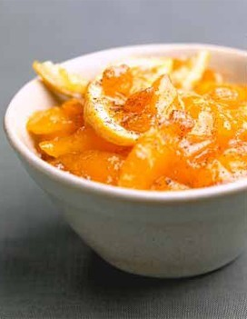
- Type de plat : Boisson
- Nb de personnes : 3
- Difficulté : Facile
- Coût : Bon marché
- Préparation : 5mn
- Cuisson : 0mn
- Temps total : 5mn

INGRÉDIENTS
1 mangue bien mûre
25 cl de lait
1 yaourt nature
2 c. à café de sucre (facultatif)

RECETTE
Pelez la mangue et coupez sa chair en petits dés.
Mettez-les dans le blender. Ajoutez le yaourt, le lait et le sucre (facultatif).
Mixez 3 mn pour que le mélange soit mousseux et dégustez.

LES ASTUCES
Ce lait peut se conserver 24 h au réfrigérateur.
Evitez de trop sucrer votre lait de mangue.
Un délice au petit déjeuner.

